“五子连珠”项目说明文档

## 目 录

一 整体设计思路 2

二 程序功能 2

2.1 开始游戏 2

2.2 结束游戏 3

2.3 游戏设置 4

2.4 查看排行榜 5

2.5 退出游戏 5

三 各模块的体系结构设计 6

3.1 珠子的类 6

3.2 存游戏分数的结构体 7

3.3 main函数设计 7

3.3 游戏界面函数newGame()设计 8

四 游戏使用说明 8

4.1 基础说明 8

4.2 附加说明 9

五 应说明的其他事项 10

5.1 心得体会 10

5.2 掌握的技能 11

# 一 整体设计思路

我打算做一个图形化的界面，用户可以用鼠标在界面上点击按键，从而实现所要获得的功能，例如珠子的选择和移动，界面的切换。所以我使用了easyX这个图形库。

这款游戏应该有一个主菜单页面，通过主菜单的选择可进入相应的页面。用户点击“开始游戏”以后可以进入游戏界面，点击“退出游戏”以后可以退出程序，点击“其他”以后可以进入“游戏设置”界面。

我想要让这款游戏具有以下功能：首先，游戏过程中可以实时显示当前的分数和当前界面上的珠子数，游戏过程中用户可以随时结束游戏。然后，为了让游戏过程更加清晰明了，我设计了许多视觉动画效果，并且给游戏添加了很多音效；考虑到不同玩家的需求，于是想到可以在游戏设置界面放一个按钮来控制游戏音效的打开和关闭，界面上也会显示当前音效是开还是关。另外，为了给游戏增添一点竞技性，考虑到可以记录每位玩家的用户名和对应分数，并对其进行排序，并列出前五名，来激发玩家的积极性。我们将玩家的用户名和对应分数存进txt文件“game_record.txt”，这样一来只要在同一个电脑上进行了游戏，即使退出了程序，下一次进入程序也能查看之前的成绩。最后，为了让界面更加美观、游戏整体风格更加一致，我希望能有合适的配色方案和音效，使游戏整体呈现出“中国风”的感觉。

于是接下来就是根据创造者的想法来对所想实现的的东西进行分类，然后逐部分实现。在对各部分再进行优化和完善之后，最终得到成果。

# 二 程序功能

程序主要有五大功能：开始游戏，结束游戏，游戏设置，查看排行榜，退出游戏。

## 2.1 开始游戏

在主界面（如图1[a]）点击“开始游戏”，即可进入游戏界面（如图1[b]）。在游戏界面中会实时显示珠子数目和得分情况。

|  |  |
| --- | --- |
| [a]主界面 | [b]游戏界面 |
| 图1 | |

## 2.2 结束游戏

在游戏界面的左下角点击“结束游戏”，即可进入“游戏结束”界面（如图2[a]）。

用户可以选择是否保存记录，如果不保存则点击“否”，直接回到主界面；如果要保存则点击“是”，然后界面出现提示（如图2[b]），用户在控制台输入名字（如图3），然后回到主界面。

|  |  |
| --- | --- |
| [a]游戏结束 | [b]玩家选择“是” |
| 图2 | |

|  |
| --- |
|  |
| 图3 在控制台输入用户名 |

## 2.3 游戏设置

用户在主界面点击“其他”，可以进入“游戏设置”界面（如图4），用户可以在这里打开/关闭音效，右下角显示了当前音效是开还是关。

点击左下角的“返回”可以回到主界面。

|  |
| --- |
|  |
| 图4 游戏设置 |

## 2.4 查看排行榜

用户在主界面点击“其他”，可以进入“游戏设置”界面（如图4），用户再点击“查看排行榜”，可以进入“排行榜”界面（如图5），界面上显示了排行前五的玩家和他们的分数。

其中，分数相同的玩家排名并列；如果一个玩家玩了多次游戏，排行榜上只记录他的最好成绩。

用户可以点击“回到首页”，回到主界面。

|  |
| --- |
|  |
| 图5 排行榜 |

## 2.5 退出游戏

用户在主界面（如图1[a]）点击“退出游戏”，则可退出程序。整个程序只设置了这一个正常退出的出口（图形化界面的关闭按钮被禁用了），退出游戏以后图形化界面关闭，控制台返回0（如图6）。

|  |
| --- |
|  |
| 图6 退出游戏 |

# 三 各模块的体系结构设计

本系统主要有以下几个模块：珠子的类bead，存游戏分数的结构体gameScore，游戏的主界面begin()，游戏界面newGame()，游戏结束界面gameOver()，排行榜界面showRank()，游戏设置界面gameSetting()。以下对其中比较重要的部分展开介绍。

## 3.1 珠子的类

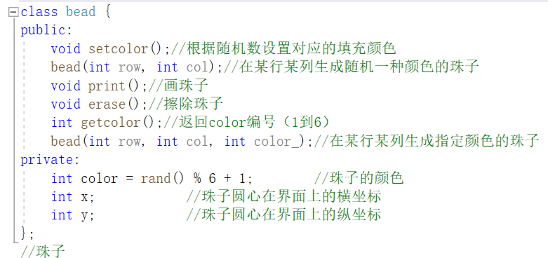它包括以下内容：

如果是随机生成珠子就用有两个参数的构造函数，如果是要移动珠子，就需要在新位置生成和原珠子相同颜色的珠子，此时珠子的颜色的确定的，所以用有三个参数的构造函数。

## 3.2 存游戏分数的结构体

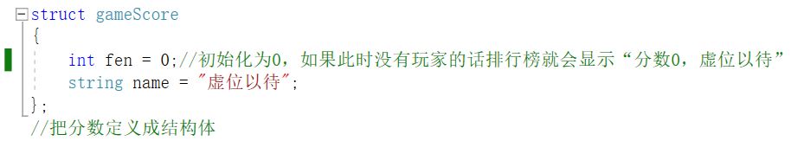它包括以下内容：

与它相关的功能包括：

1.当玩家结束了一局游戏，需要在“游戏结束”界面展示当前的排名。此时可以读取”game_record.txt”文件，读到超过玩家分数的记录时玩家的排名就往后一位，最后返回玩家的排名。

2.当玩家要保存游戏记录，系统将分数和用户名通过文件流输入到游戏记录文件。

3.当用户要查看排行榜，需要展示前五名的用户和分数。查找第一名时，读取文件，从前往后找最大值，将它的数据存进数组；查找第二名时，将文件的读指针定位到开头，再次查找最大值，查找时还要保证这个用户不是获得第一名的用户。找到最大值以后，要判断他的分数与第一名是否相同，如果相同的话说明他与第一名是并列第一。依次类推，得到排行榜所需的全部数据，然后展示给用户。

4.如果前五名中有空位，例如只有三个玩家，则第四名是空位；如果没有游戏记录，则第一名是空位。此时要将空位设成：0分，虚位以待，显示在界面。

## 3.3 main函数设计

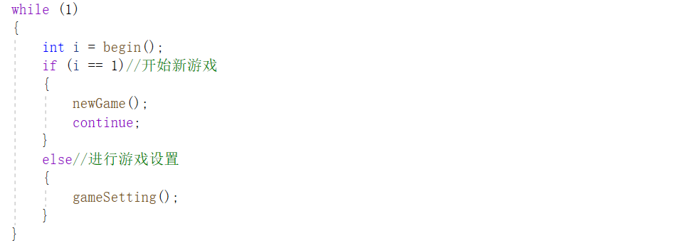设置while循环，用i接收主界面的返回值，如果返回1就调用游戏界面，返回2就调用游戏设置界面。当游戏界面或游戏设置界面已经执行完毕、返回到main函数以后，进入下一个while循环，重新展示主界面。

## 3.3 游戏界面函数newGame()设计

画出棋盘和珠子后，进入while循环持续地获取用户动态。当用户按下按键时，判断他按的是哪个按钮。

1.如果按了“结束游戏”则退出while循环，进入gameover界面，销毁当前创建的所有珠子，释放内存。当gameover界面调用结束、返回到这个函数时，这个函数也返回，最终回到主界面。

2. 如果按了棋盘上的某个格子，并且这个格子中没有珠子，则要判断玩家原来有没有选中珠子。如果玩家没有先选中珠子，则不能选格子。如果原来选中了珠子，则要先判断珠子能不能移到这个格子，如果移不过来，则格子变成灰色，发出音效；如果能移过来，则要找到最短路径，将路径高亮，然后将珠子移过来，然后取消路径的高亮。

3.如果按了棋盘上的某个格子，并且这个格子中有珠子，则要判断玩家原来有没有选中什么东西；如果原来选中了一个珠子，则要取消那个珠子的高亮，把当前珠子高亮出来；如果原来还选中了一个格子，并且格子是灰色的，此时需要将格子变回原来的颜色。

4.如果珠子移动了，则要判断能否进行消除。如果能消除，则用户获得相应积分，界面上的格子高亮，发出音效，然后擦去珠子，把格子变回原来的颜色。

5.如果不能消除，则继续添加3个珠子。在添加过程中，边添加边更新珠子数，一旦珠子数达到了81个，界面先保留0.8秒（展示给用户），然后调用GAMEOVER界面。

6.如果游戏没结束，则进入下一次while循环，继续接收玩家的动态。

# 四 游戏使用说明

本游戏为消除游戏，通过移动珠子将同色的珠子连在一起来消除后获得分数，珠子布满棋盘时一局游戏结束。

## 4.1 基础说明

1.棋盘大小为9x9，一共有6种颜色的珠子。

2.初始棋盘上有七个珠子，起始分数为0分。

3.玩家通过点击鼠标左键来选中和移动珠子。

4.当同色的珠子有5颗或5颗以上连在一起排成横向/纵向或者斜向时，达到消除条件。

5.一次只能选中和移动一个珠子，并且所选中的珠子的前后位置间需有可通行的路径才可将珠子从前者移动到后者。

6.每移动一颗珠子以后，如果不满足同色的5颗珠子相连，将会出现3个随机颜色珠子分布到棋盘任意空置的位置上，如果同色的珠子能有5颗连在一起排成横向、纵向或者斜向时。这5颗珠子从棋盘上消失，不产生3颗珠子。同时游戏者可得10分。

7.当同色的珠子有6颗连在一起排成横向、纵向或者斜向时，游戏者可以得12分，同时6颗珠子从棋盘上消失。（即：在同一方向上连在一起的珠子每增加一颗，游戏者多得2分。以此类推。）

8.如果移动一个珠子之后，有两个或者两个以上方向都可以同时消除（即：任何单一方向上的同色珠子数至少为5颗），则两个或者两个以上方向的所有珠子都消除。按每个珠子2分获得分值。

9.如果系统随机产生的珠子正好能凑成同色的5颗及以上一起排成横向、纵向或者斜向，则这几颗同向的珠子自行消除，游戏者得分。

10.当棋盘被珠子占满时游戏结束。

## 4.2 附加说明

1.在游戏界面中，会实时显示玩家的当前得分，位于页面的右下方；会实时显示当前界面中的珠子数，位于页面的正下方。

2.若游戏进行过程中想退出本局游戏，可点击页面左下方的“结束游戏”按钮，则可直接进入“游戏结束”界面。

3.在本局游戏结束时，界面上会显示最终得分和在排行榜上的排名，玩家可以选择是否保存这次游戏记录。如果不保存，则直接返回主界面。如果要保存，界面上会提醒玩家在控制台输入自己的姓名，玩家输入完毕后，他的成绩和名字被自动存进排行榜，同时游戏回到主界面。

4.游戏的默认设置为打开游戏音效，若想关闭游戏音效，则需点击主菜单中的“其他”按钮，接着点击“打开/关闭音效”按钮。界面的右下角会实时显示当前音效是开着还是关着的。

5.以下行为会有相应音效：①用户进行选择，例如游戏时选中珠子，或者选择某个选项，会有水滴音效②珠子发生消除，玩家得分，会有风铃音效③用户已经选中一个珠子，接下来要选择它所要移动到的位置，但那个位置珠子过不去，此时会有木鱼敲击音效作为提醒④进入“游戏结束”界面，会有古筝弹奏音效

6.以下行为会有相应动画：①用户选中珠子时，这个格子会高亮；②用户已经选中一个珠子，接下来要选择它所要移动到的位置，但那个位置珠子过不去，则这个格子变成灰色，同时在界面上显示提示；③如果可以移动，则系统会找到一条最短路径并将路径在界面上高亮，然后珠子移动，路径恢复原来的颜色；④如果有5个珠子连成一条直线，系统可以将相应的格子变成绿色，自动进行消除，然后格子变回原来的颜色。

# 五 应说明的其他事项

## 5.1 心得体会

功能部分前面已经讲了很多了，下面讲一下我的心得体会吧。

1.相似的功能，例如将格子高亮、播放音乐，这些在程序中可能用到多次，但每一次的动作不完全相同，例如有时候是要将格子变成黄色、有时候是要将格子变成白色，有时候是播放选中的音乐、有时候是播放失败的音乐。可以将不同的部分用switch来选择，相同的部分合并起来，这样就能写进同一个函数，，也能方便调用。

2.与游戏本身设定的参数，例如字体颜色、棋盘颜色、珠子颜色、棋盘大小，这些可以设成宏或者设成const型变量，一方面防止有程序不小心将它改动了，另一方面如果游戏设定发生改变，游戏变成了初始时刻有10个珠子、20个珠子，也能很快地进行调整。

3.游戏中不断生成和消除珠子，可以使用动态内存申请的方法，减少内存的占用。但要注意，第一，一轮游戏结束以后要及时释放这些内存，下一轮才能正常开展；第二，只有用new方式生成的对象可以用delete方式释放，用malloc方式生成的要用free方式释放，如果释放方式不匹配，程序也会报错。

4.程序中用到了多个全局变量，在哪个时候要进行修改是值得注意的问题。除了游戏开始时要初始化，游戏结束时要销毁对象以外，我也注意到可以将修改珠子数目的动作放在擦除珠子、画珠子的函数里，因为这二者是直接关联的，只要画了珠子就一定意味着珠子数增1，只要擦掉了珠子就一定意味着珠子数减1。添加音效也是同理。

## 5.2 掌握的技能

1.用easyX画界面，在界面上显示文字、数字、图形等，判断用户用鼠标点击了哪个按钮，切换界面

2.基于easyX的打开音乐、播放音乐、关闭音乐

3.文件的打开、关闭、输入、输出

4.基于回溯法查找最短路径，以及存储最短路径

5.类和结构体的使用